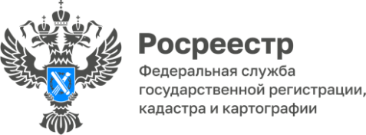

**ПРЕСС-РЕЛИЗ**

05.03.2025

**Для размещения в социальных сетях Управления**

С 1 марта 2025 года вступает в силу статья 85.1 Земельного кодекса Российской Федерации «Освоение земельных участков из состава земель населенных пунктов и их использование», устанавливающая понятие освоения земельного участка и его срок.

Начиная с 1 марта правообладатель земельного участка из состава земель населенных пунктов обязан приступить к использованию земельного участка в соответствии с его целевым назначением и разрешенным использованием со дня приобретения прав на него, а в случае, если требуется освоение этого земельного участка, не позднее 3-х лет с указанной даты.

Согласно новой норме, Правительством Российской Федерации устанавливаются мероприятия по приведению земельного участка в состояние, пригодное для его использования в соответствии с целевым назначением и разрешенным использованием, а также признаки неиспользования земельных участков из состава земель населенных пунктов. По данным Федерального портала проектов нормативных правовых актов[1], проекты соответствующих постановлений находятся на стадии завершения разработки (подготовка заключительного текста и официальное опубликование).

Предполагается, что постановления вступят в силу с началом действия указанной статьи - 1 марта 2025 года.

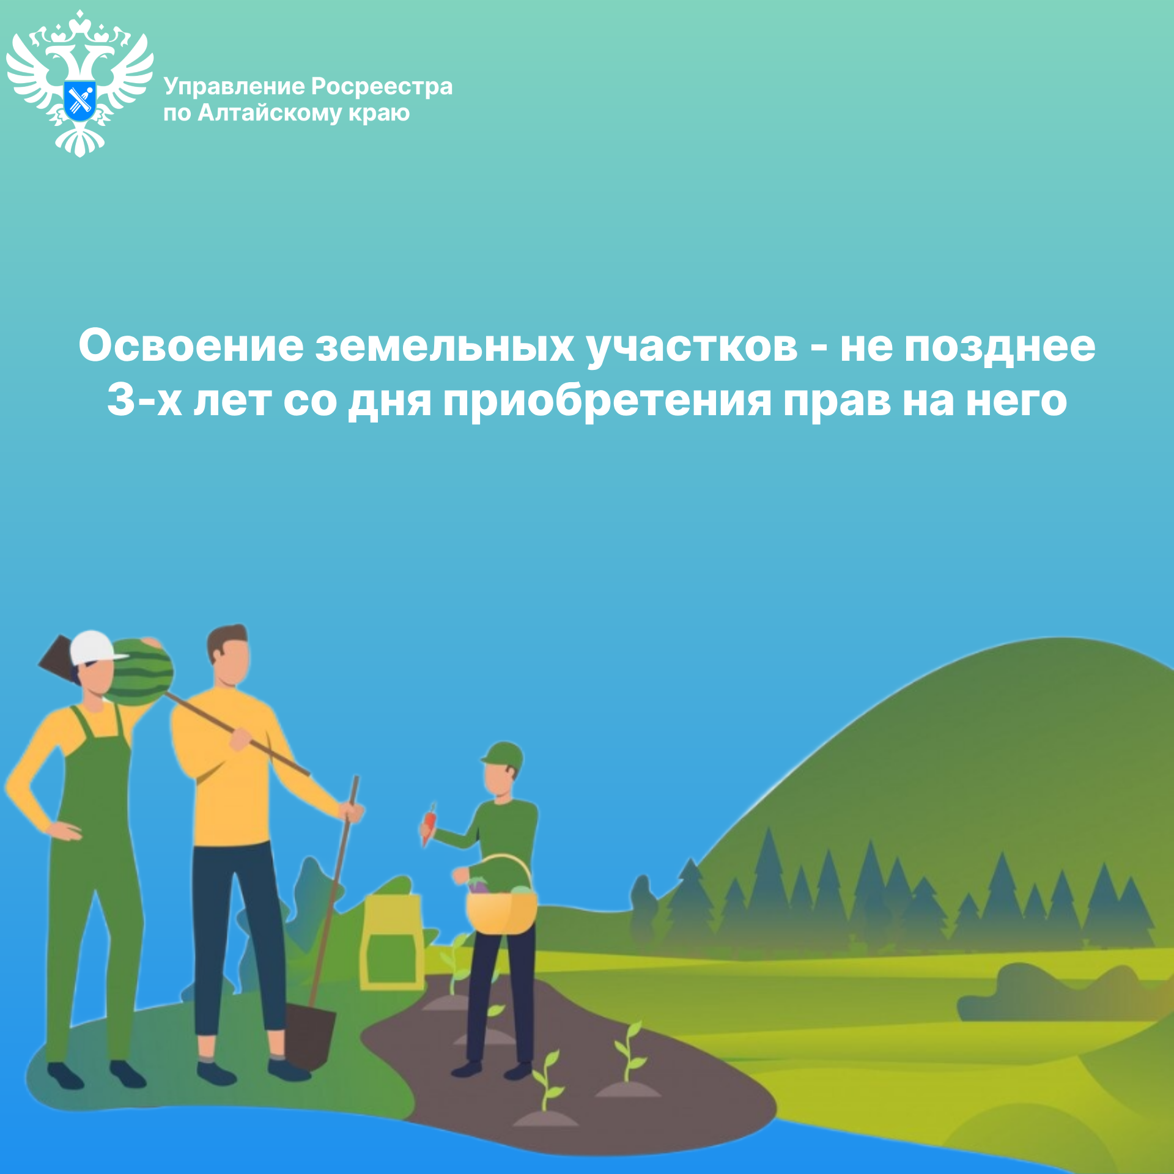

**Управление Росреестра по Алтайскому краю**

1. https://regulation.gov.ru/Regulation/Npa/PublicView?npaID=149749